- Sử dụng “strings ret | grep pico” ta tìm được flag trong file 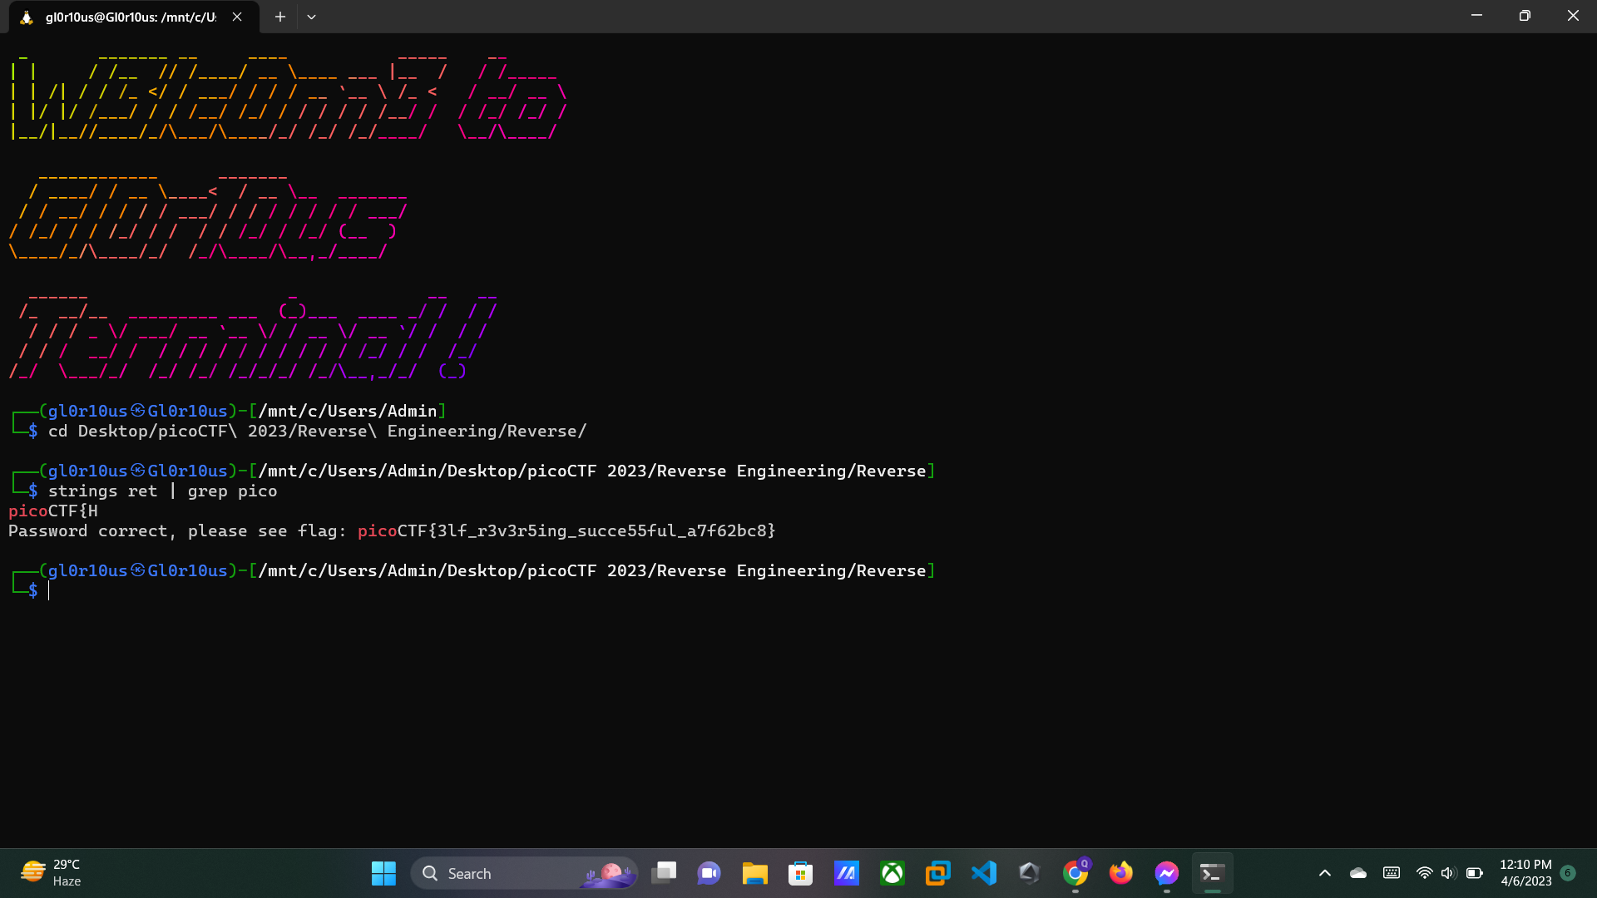picoCTF{3lf_r3v3r5ing_succe55ful_a7f62bc8}

